1) La pépinière des Musaendra

- Date de la visite: mardi 21/04/08
- Durée de la visite : 9h-12h
- Lieu : Ste Agathe, commune de Macouria
- Propriétaire : M. Bauger

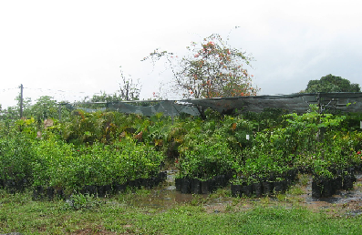

I/ Historique :

A l’origine, la pépinière appartenait à M. Chabal. M. Bauger était un associé . Au bout de deux ans d’association, M. Chabal a proposé de lui vendre la pépinière. Cette entreprise appartient donc désormais entièrement à M. Bauger et ce, depuis 8 années. Elle s’étend sur 1 ha.
Concernant sa formation, M. Bauger n’a pas de diplômes agricoles. Cependant, il possède assez d’expériences dans ce domaine vu qu’il a passé la plus grande partie de sa vie dans l’agriculture( il travaillait à St Elie).
M. Bauger n’a pas d’ouvriers mais accepte de nombreux stagiaires venus du CFPPA, du Lycée agricole…Il vit avec sa femme et n’a aucun enfant.
Au tout début, M. Bauger n’a bénéficié d’aune aide financière.

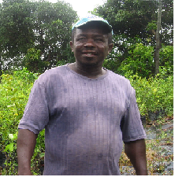
M. Bauger, le propriétaire de la pépinière

II/ Partenaires :
-Le Centre de Gestion de Macouria.
-La SPV vient faire des visites fréquentes : les techniciens le conseillent sur :
- Les graines les plus adaptées au climat
- Les porte-greffes (wolkameriana,…).

III/ Commercialisation :
La clientèle de M. Bauger est composée de :
- particuliers,
- d’agriculteurs,
- de magasins,
- des hôtels de cayenne et Kourou.
Les formules de vente sont les suivantes : sur place, en livraison.
M. Bauger ne travaille pas chez les particuliers car ce serait trop onéreux pour ses clients.
Bien que les meilleures ventes se font sur les arbres fruitiers, il produit quand même autant de fruitiers que de plantes ornementales.
Occasionnellement, il participe à des salons agricoles mais vu que le transport est coûteux, que la main d’œuvre est abondante, il préfère éviter ce genre de manifestations.
M. Bauger pense qu’il y a beaucoup de pépinières dans la région, mais ce ne sont pas vraiment des concurents car ils n’ont pas le même marché que lui : Il fait surtout du fruitier alors que les autres font de l’ornemental.
Annuellement, la pépinière fait un chiffre d’affaire de 30 000 à 40 000 € mais il y a encore de nombreux crédits à payer.

IV/ Structures :
La pépinière comporte essentiellement des plantes sous ombrières et des plantes en plein air.
-Les ombrières : elles datent de l’association avec M. Chabal. Leurs dimensions sont de l’ordre de 60 X 80 m.
M. Bauger compte changer bientôt ces ombrières en privilégiant l’utilisation de fils de fer galvanisés . Concernant la surface exploitée, elle n’augmenterait pas.
Les plantes exploitées sous les ombrières sont essentiellement des plantes ornementales et médicinales.

-En plein air : beaucoup de fruitiers et de palmiers. En effet, les fruitiers poussent mal à l’ombre.
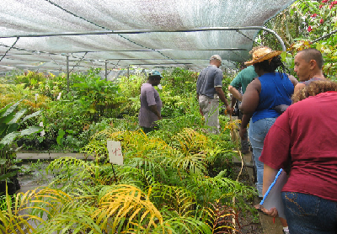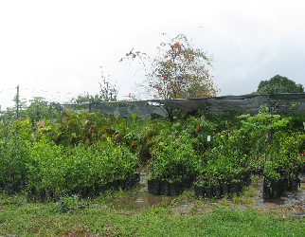
Plantes ornementales sous ombrières Plantes fruitières en plein air.

V/ Techniques culturales :
- La mise en pot :
Le substrat utilisé est composé de terre de forêt+ terreau bien vert+ charbon de bois.
Parfois, du sable est mis en surface pour empêcher l’herbe de pousser.

- La lutte contre les maladies :
La plupart des maladies sont dues à la présence de pucerons. Les moyens de lutte sont les insecticides. Pour les administrer, M. Bauger utilise un pulvérisateur.
Mais en général, dès qu’un plant est malade, il est éliminé.

- L’irrigation :
L’eau est fournie par le marécage voisin mais également par des bassins qui ont été creusés par M. Bauger. Elle arrive jusque dans la pépinière grâce à un mécanisme de pompage.
L’arrosage se fait essentiellement de façon manuelle (à l’aide de tuyaux d’arrosage). Il débute à 7h et s’achève à 11h.
Certaines espèces cultivées n’ont pas un besoin quotidien en arrosage.
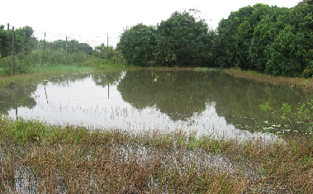
Bassin aménagé par M. Bauger .

VI/ Points forts et points faibles :

- Les points forts :
  - Il n’y a pas un grand besoin en main d’œuvre
  - La variété des plantes est assez élevée
  - La surface exploitée est grande
  - Il n’y a pas trop de frais d’investissement puisque c’est une reprise d’exploitation
  - La clientèle est assez grande
  - Une bonne réserve en eau est assurée par de nombreux bassins
  - La pépinière accepte beaucoup de stagiaires
  - La SPV fait de fréquentes visites afin de prodiguer des conseils.
  - L’agencement de la pépinière et la façon d’exposer les plantes permet à la clientèle d’avoir une vue sur tous les plants.

- Les points faibles :
- Le matériel est usagé en grande partie : il date des tout débuts de la pépinière.
- M. Bauger travaille sans employés
- Il n’a pas de relève pour l’instant.
- Pas de véhicule de transport pour les livraisons.
- L’arrosage est manuel
- Un travail constant qui donne peu de temps pour une vie de famille ou des congés.
- Du fait que M. Bauger n’a pas de diplômes agricoles, il n’a pas accès à un certain nombre d’aides.

